Título em caixa baixa e se houver subtítulo separar por dois pontos: note que a fonte está salva em estilos [Estilo: SNCT_título]
Nome completo do autor 1 | E-mail [veja exemplo abaixo]
Maria da Penha da Silva Santos | maria.penha@ifsc.edu.br

RESUMO [Estilo: SNCT_título_resumo]
[Estilo SNCT_texto_resumo] O texto deve utilizar a fonte Arial 10, gravada em estilos como SNCT_texto_resumo. Deve ser elaborado conforme a ABNT NBR 6028, com espaçamento entre linhas simples. Formalmente o pesquisador deve atentar para alguns aspectos indispensáveis ao resumo de uma comunicação científica: o assunto abordado no texto; o objetivo do artigo; os principais resultados e a síntese da conclusão dos autores. Seguindo os pressupostos estabelecidos pela redação científica, o redator do resumo deve seguir os seguintes procedimentos técnicos: redigir em linguagem objetiva e clara; evitar repetição de frases inteiras das demais partes do manuscrito. O resumo deve conter entre 100 e 250 palavras, em parágrafo único. O texto deve utilizar a fonte Exo Medium 10, gravada em estilos como SNCT_texto_resumo. O texto deve utilizar a fonte Arial 10, gravada em estilos como SNCT_texto_resumo. Deve ser elaborado conforme a ABNT NBR 6028, com espaçamento entre linhas simples. Formalmente o pesquisador deve atentar para alguns aspectos indispensáveis ao resumo de uma comunicação científica: o assunto abordado no texto; o objetivo do artigo; os principais resultados e a síntese da conclusão dos autores. Seguindo os pressupostos estabelecidos pela redação científica, o redator do resumo deve seguir os seguintes procedimentos técnicos: redigir em linguagem objetiva e clara; evitar repetição de frases inteiras das demais partes do manuscrito. O resumo deve conter entre 100 e 250 palavras, em parágrafo único. O texto deve utilizar a fonte Exo Medium 10, gravada em estilos como SNCT_texto_resumo.

Palavras-chave: utilize três a cinco; escritas em minúsculo; separadas por ponto e vírgula.

1 TÍTULO DE NÍVEL 1 EM CAIXA ALTA [ESTILO: SNCT_T1]
[Estilo: SNCT_texto] As orientações em relação aos estilos são próprias da SNCT, mas orientações em relação às questões de normas, como apresentação de ilustrações ou tabelas, a SNCT utiliza os padrões da revista Caminho Aberto, também do Instituto Federal de Santa Catarina.
As ilustrações (figuras, gráficos, quadros, fotos etc.) e as tabelas deverão ser citadas no texto e inseridas o mais próximo possível do trecho a que se refere, de maneira a ser referenciadas no texto em ordem consecutiva e identificados, por número arábico precedido da palavra correspondente (Figura 1, Tabela 1).
As ilustrações e tabelas, e suas legendas, devem ser centralizadas na extensão da largura da página (Figura 1). A identificação das ilustrações e tabelas deve ser na parte na parte inferior, seguida de seu número de ordem de ocorrência no texto, em algarismos arábicos, de travessão e do respectivo título. De acordo com a NBR 14724 que foi modificada em 2024, o alinhamento da fonte deve acompanhar as margens da ilustração. Importante: a fonte não é centralizada, como era na norma anterior.

[Estilo: SNCT_ilustração] Figura 1 - Pesquisa experimental III
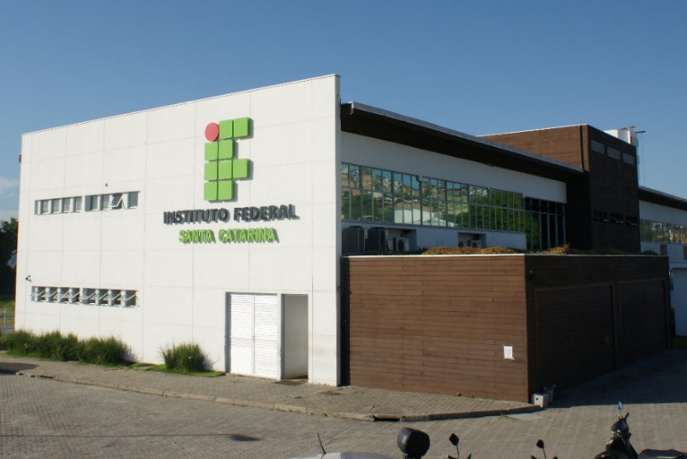
Fonte: Arquivo Dir com/IFSC. [Estilo: SNCT_Fonte]

1.1 Título secundário em caixa baixa [Estilo: SNCT_T2]

[Estilo: SNCT_texto] As seções secundárias devem ter o título conforme o estilo SNCT_T2. Observe que a fonte tem mesmo tamanho, porém em caixa baixa. Para citações e referências em seu trabalho, siga com rigor as diretrizes da Associação Brasileira de Normas Técnicas (ABNT), em especial a NBR 6023/2002, para referências, e a NBR 10520/2023, para citações.
De acordo com a NBR 10520 (ABNT, 2023), as citações diretas de até três linhas devem aparecer entre aspas, no corpo do texto. Quando a citação tiver mais de três linhas, ela deve aparecer separada do corpo do texto, em recuo, com fonte um ponto menor e espaço simples. Nos dois casos, deve-se acrescentar a referência do autor original, na forma (Sobrenome, ano, página), lembrando que o sobrenome deve ter somente a primeira letra maiúscula, sendo o restante em caixa baixa ou dentro do texto - Sobrenome (ano, página).

[Estilo SNCT_citação] Utilize este estilo para citações diretas longas, ou seja, aquelas que contém mais que três linhas. Note que o estilo obedece à norma de citações, com fonte menor, espaçamento entre as linhas simples e o recuo de 4 cm em relação à margem. Sempre que você selecionar o estilo SNCT_citação, o texto se apresentará com este estilo. Cuidado que antes e depois da citação longa o espaçamento é normal com uma linha em branco (Silva, 2025, p. 30).

No exemplo da citação acima, a fonte é fictícia, apenas para lembrar que a norma 10520, a partir da última modificação, determina que autores entre parênteses devem ser em caixa baixa. Na versão anterior da norma era em CAIXA ALTA.
A NBR 10520/2023 determina também que as citações indiretas – ou seja, aquelas nas quais as ideias do autor original são apresentadas em paráfrase – devem ser seguidas de referência ao autor original, de forma semelhante ao caso das citações diretas, porém sem o número da página, desta forma (Sobrenome, ano).

1.1.1 Título terciário em caixa baixa [Estilo: SNCT_T3]

[Estilo: SNCT_texto] Se houver necessidade de uma seção terciária, utilize o estilo SNCT_T3 para o título. Ao retomar uma seção primária, lembre-se de utilizar o estilo SNCT_T1 para o título. Na apresentação de tabelas, utilize as Normas de Apresentação Tabular do IBGE. Veja um exemplo na Tabela 1.

[Estilo: SNCT_ilustração] Tabela 1 — Exemplo de apresentação de tabelas
Coluna 1 | Coluna 3 | Coluna 3 | Coluna 4
Título 1 | 150 | 200 | 200
Título 2 | 150 | 200 | 200
Título 3 | 200 | 150 | 150
Título 4 | 400 | 400 | 400
Linha de total | 900 | 950 | 950
Fonte: Dados da pesquisa (2025). [Estilo: SCNT_Fonte]

REFERÊNCIAS [ESTILO: SNCT_T1, mas centralize e sem indicativo numérico]
Note que o título REFERÊNCIAS é centralizado e sem indicativo numérico, porque faz parte dos elementos pós-textuais. Já a lista de referências é alinhada à esquerda, com espaçamento simples e separadas por uma linha em branco. Os exemplos a seguir foram extraídos também da Revista Caminho Aberto. Utilize o estilo SNCT_Referências. Apague este parágrafo orientativo e no título mantenha apenas a palavra REFERÊNCIAS.

[Estilo: SNCT_Referências]. SANTAELLA, Lúcia. Comunicação ubíqua: representações na cultura e na educação. São Paulo: Paulus, 2013.
REIS, Valdeci. Sociabilidades juvenis: notas etnográficas na periferia de Florianópolis-SC. CADECS, Vitória, v. 8, n. 1, p. 09-30, 2020.
REIS, Valdeci; SCHNELL, Roberta Fantin; SARTORI, Ademilde Silveira. Big Data, Psicopolítica e Infoética: repercussões na cultura e na educação. Percursos, Florianópolis, v. 21, n. 45, p. 50-49, 2020.
ZUBOFF, Shoshana. Big Other: Capitalismo de vigilância e perspectivas para uma civilização de informação. In: BRUNO, Fernanda; CARDOSO, Bruno; KANASHIRO, Marta; GUILHON, Luciana; MELGAÇO, Lucas. Tecnopolíticas da vigilância: perspectivas da margem. São Paulo: Boitempo, 2018. p. 17-68 (Coleção Estado de Sítio).

